«XXI ҒАСЫРДАҒЫ ҚАЗАҚСТАНДЫҚ АТА-АНА: ӨЗ БАЛАҢА ҮЛГІ БОЛ» АТТЫ "5-7 СЫНЫП ОҚУШЫЛАРЫНЫҢ АТА-АНАЛАРЫНА КОНФЕРЕНЦИЯ ӨТТІ

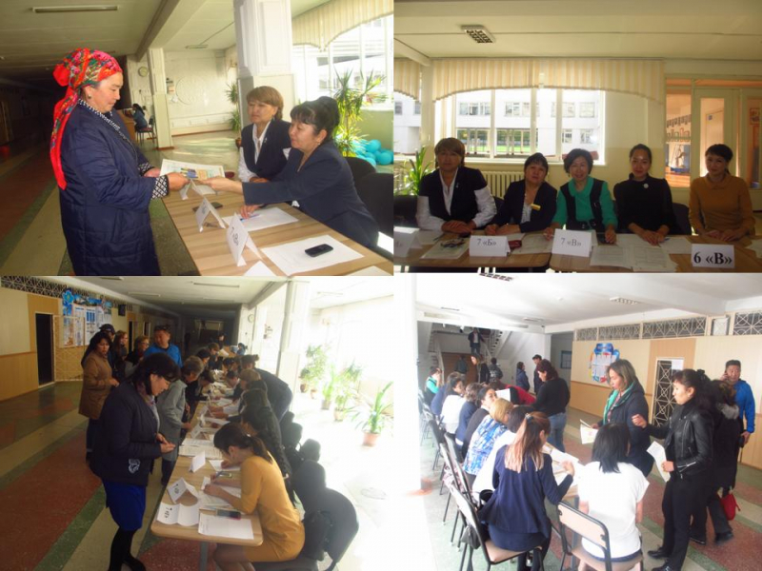

22.09.2018 жылы Бауыржан Момышұлы атындағы №22 жалпы орта білім беру мектеп қабырғасында «XXI ҒАСЫРДАҒЫ ҚАЗАҚСТАНДЫҚ АТА-АНА: ӨЗ БАЛАҢА ҮЛГІ БОЛ» атты "5-7 сынып оқушыларының ата-аналарына психология-педагогикалық көмек" РЕСПУБЛИКАЛЫҚ АТА-АНАЛАР КОНФЕРЕНЦИЯСЫ өткізілді.

